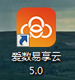点击“爱数易享云”图标无响应的解决方法



1. 如果发现点击“爱数易享云”图标无法打开程序的话，首先在下方任务栏右键，点击任务管理器。

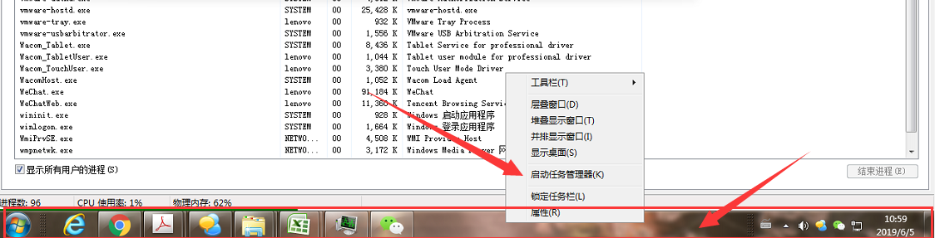

1. 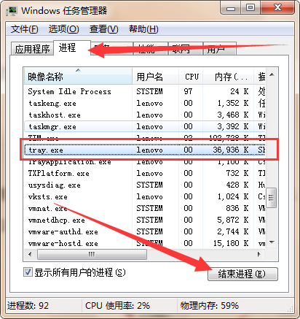打开任务管理器后，点击上方的“进程”，在下方进程列表中找到名为“***anyshare.exe***”或“***tray.exe***”的进程，点击右下方的结束进程。（可能会有多个重名进程，将其全部结束）
2. 全部关闭后重新打开“爱数易享云”

重试。